Школьный вестник
МБОУ «Киртелинская СОШ»
Май 2017
Всеми красками играя,
Светом улица полна –
День весны и Первомая
Нынче празднует страна.
Пусть летят шары, врываясь
В голубые небеса.

В здоровом теле -
здоровый дух весны!
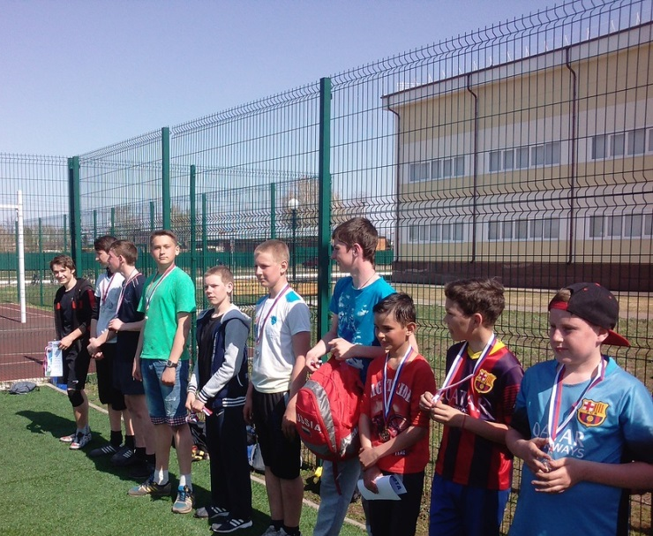
1 мая на спортивной площадке СОК Барс прошёл открытый турнир по мини - футболу среди юношей 2001 г.р. и моложе, посвященный 1 Мая - празднику Весны и Труда. Наши футболисты достойно представили школу. По итогам соревнований сборная команда юных спортсменов заняла 2 место. Победители турнира были награждены грамотами и медалями соответствующих степеней. Награждение провел Руководитель Исполнительного комитета Тетюшского муниципального района Аркадий Борисович Семенычев.
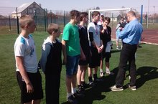

#ЭКОВЕСНА
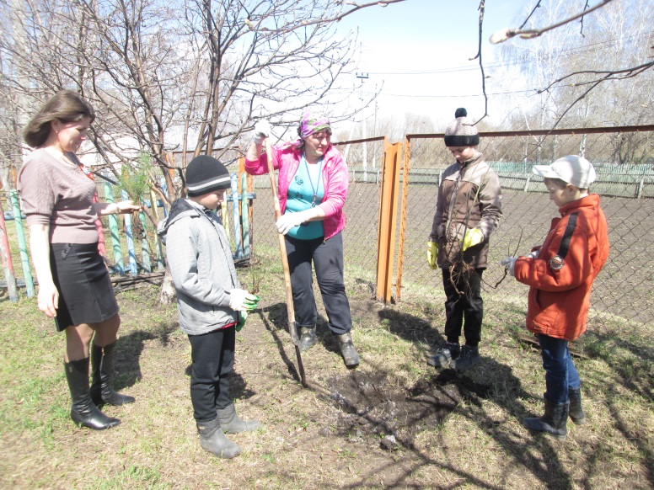
29 апреля учащиеся нашей школы приняли участие в акции "День посадки леса". В ходе акции посадили саженцы рябины и сосны на территории школы и сельского поселения.

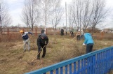
В рамках Года экологии, санитарно-экологического двухмесячника по очистке территории муниципальных районов, конкурса ЭКОВЕСНА учащиеся совместно с классными руководителями провели субботник по очистке территории школы.

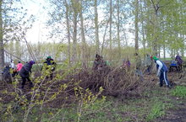
В рамках Года Экологии, санитарно-экологического двухмесячника, конкурса ЭКОВЕСНА учащиеся и работники школы приняли активное участие в республиканской акции «Чистые леса Татарстана».

День Победы
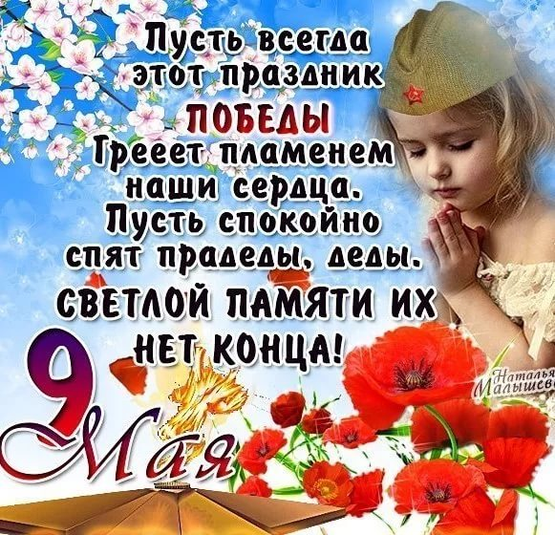
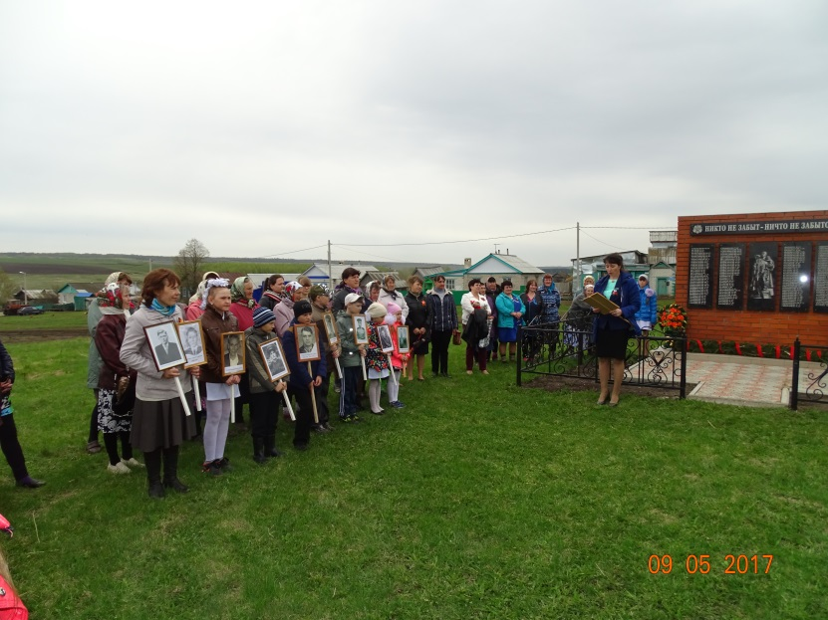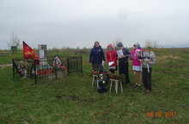
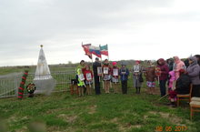

Акция «Бессмертный полк»
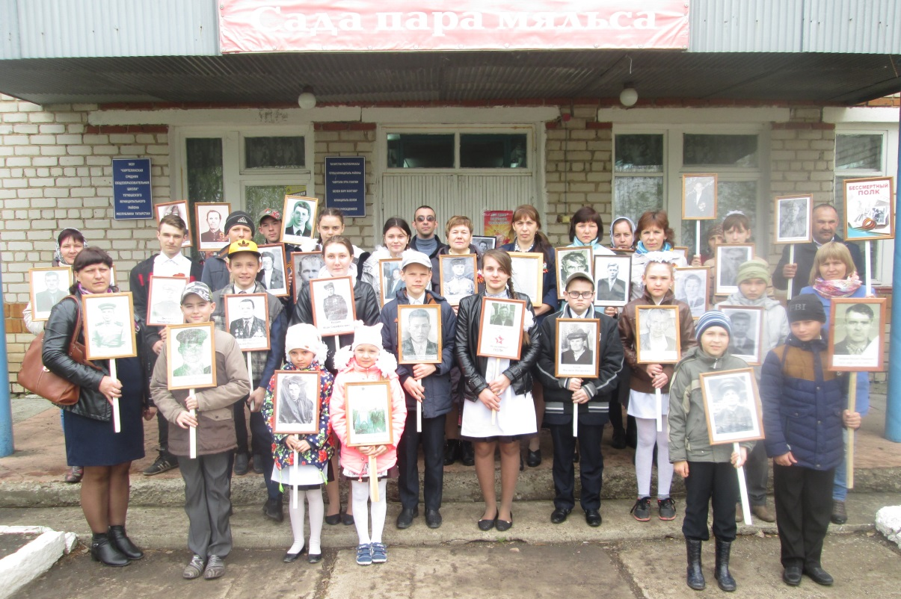
«Бессмертный полк» — международное общественное движение по сохранению личной памяти о поколении Великой Отечественной войны. Участники движения ежегодно в День Победы проходят колонной по улицам городов с фотографиями своих родственников — ветеранов армии и флота, партизан, подпольщиков, бойцов Сопротивления, тружеников тыла, узников концлагеря, блокадников, детей войны, — а также записывают семейные истории о них в Народную летопись.
Учащиеся и работники МБОУ «Киртелинская СОШ», жители села Киртели приняли активное участие во Всероссийской акции «Бессмертный полк» и прошли с фотографиями дедов и прадедов по улицам села.

Фестиваль «Без бергә» 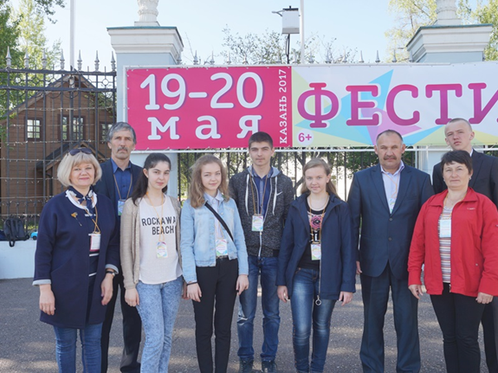
18 – 20 мая делегация образовательных учреждений района приняла участие в Республиканском форуме детского движения и дополнительного образования детей «Без бергэ», приуроченного к 95-летию пионерии.
Три дня на разных площадках проходили конкурсные мероприятия, охватывающие все направленности детского творчества. Иванов Н.Д. и Романов И. приняли активное участие в данном форуме.
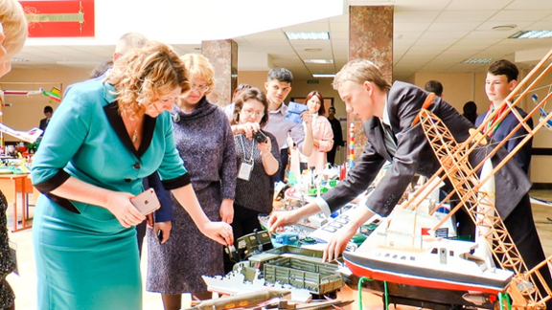
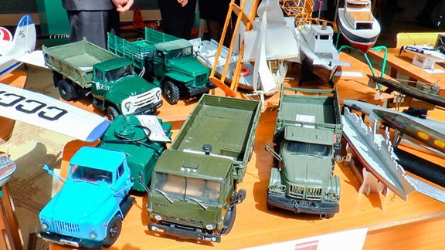
АНТИ ВИЧ&СПИД
Во всем мире сегодня говорят о СПИДе, о том, какую угрозу существованию человечества несет эта глобальная эпидемия, о масштабах этой трагедии, о том, что эта чума 21 века угрожает существованию человечества… и, конечно же, о том, как остановить глобальное распространение эпидемии ВИЧ/СПИДа.
Символом борьбы со СПИДом является красная ленточка, ни одна акция в этой области не обходится сейчас без нее. Эта ленточка как символ понимания СПИДа была задумана весной 1991 года. Ее идея принадлежит художнику Франку Муру.
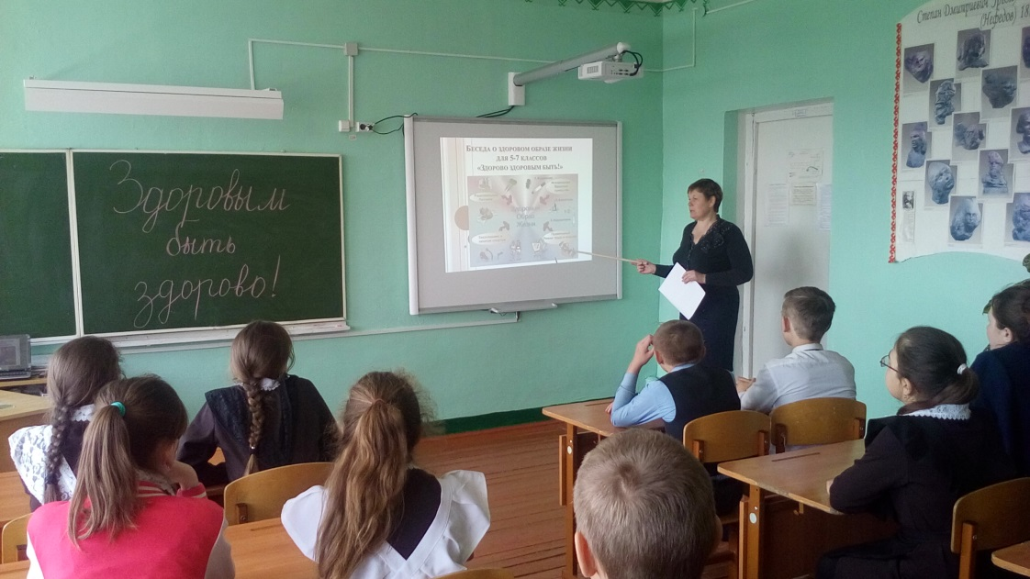
Правила безопасности
6 мая в школе прошли профилактические беседы «Правила безопасности». Ребята со своими классными руководителями говорили о том, что нужно быть всегда осторожными. Повторили правила дорожного движения для пешеходов, дорожные знаки. И задумались над тем: нужны ли светоотражающие элементы на одежде пешеходов в темное время суток.

Скоро каникулы – время отдыха. Как нужно вести себя у водоемов, чтобы сохранить свое здоровье и жизнь? На этот и другие вопросы отвечали ребята во время беседы.

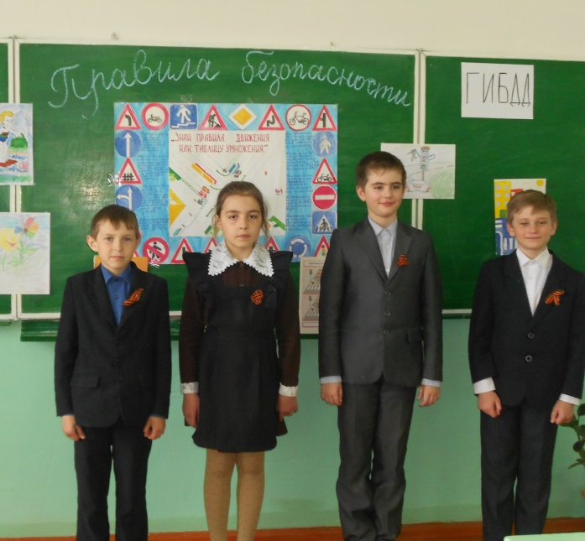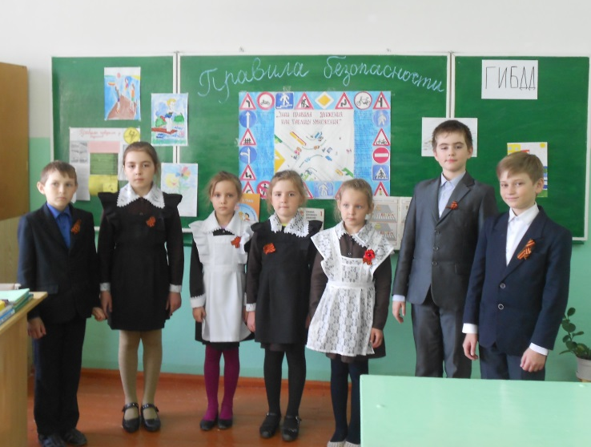

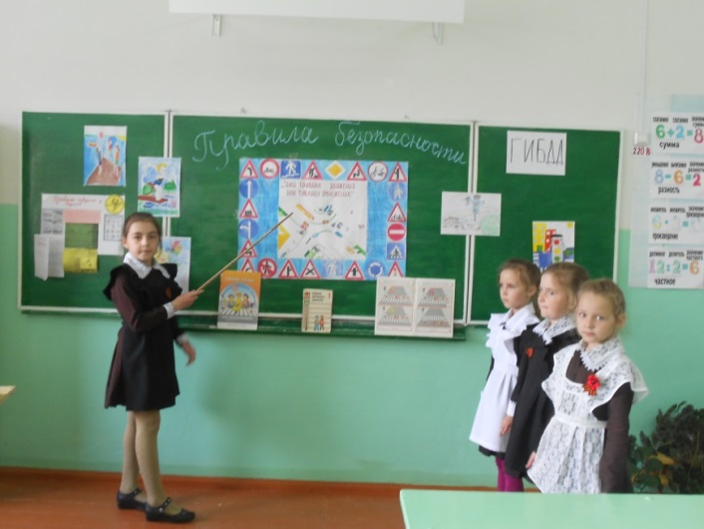
День семьи
Семья - это самые близкие люди, которые окружают нас всю жизнь, эта атмосфера любви, понимания и доброжелательности, дающая толчок к формированию и развитию любого члена общества. Эта та база, на которой существует цивилизованное общество, без нее человеку существовать очень сложно.
Слово «семья» имеет в своей основе корень «семь», имеющий отношение к продолжению рода, к воспитанию детей, что все года считалось и считается главным предназначением семьи. Осознавая роль семьи в жизни общества, 15 мая Генеральная Ассамблея ООН объявила Днем семьи. Являясь основой общества, семья остается хранительницей культурных традиций, общечеловеческих ценностей и преемственности поколений.
15 мая в Международный день семьи в 5- 11 классах проведён урок « Семья и Отечество в моей жизни», в ходе которого ученики обсудили важность семьи для всех народов, всех стран, независимо от континента расы и этноса. Вспомнили пословицы и поговорки народов Татарстана посвященные отношениям в семье. Перед многими семьями возникают жизненные трудности, помощь в преодолении которых оказывает наше государство. Ребята узнали о мерах социальной поддержки семей. Радует, что в школе есть дети, воспитывающиеся в многодетных семьях, не прерывается связь поколений - передают свой жизненный опыт бабушки и дедушки. Помнят ребята своих родных, которые внесли посильный вклад в победу в Великой Отечественной войне. Просмотрев татарскую народную сказку «Три дочери», ученики сделали вывод, что долг детей - уважать и чтить своих родителей, быть достойными их. В завершении урока ученики написали пожелания своим семьям.

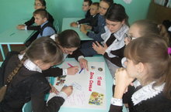
Стратегия – 2030
27 апреля в День российского парламентаризма, в Государственном Совете подвели итоги конкурсов, состоявшихся в рамках Парламентского урока – 2017
«Стратегия-2030: мой вклад в будущее республики». Торжественную церемонию открыл Председатель Государственного Совета Фарид Мухаметшин. По словам Фарида Мухаметшина, тема Стратегии 2030 была выбрана намеренно – организаторы урока стремились к тому, чтобы донести в доступной форме до молодежной «части» населения Татарстана изложенный в документе долгосрочный прогноз развития республики, и сказать подрастающему поколению, что и ему предстоит решать поставленные серьезные задачи.
В этом году в республиканском этапе конкурсов рисунков, сочинений, эссе, информационных роликов, школьных проектов приняло участие рекордное количество школьников - 563 ученика 1-11 классов, 40 педагогов представили свои методические разработки парламентских уроков. 39 школьников получили дипломы в различных номинациях конкурса. 3 учителя, подготовившие лучшие методические разработки Парламентского урока, были поощрены Благодарственными письмами Председателя Государственного Совета. Среди них была учитель истории и обществознания МБОУ "Киртелинская СОШ" Ежкова Татьяна Викторовна. Поздравляем!!!

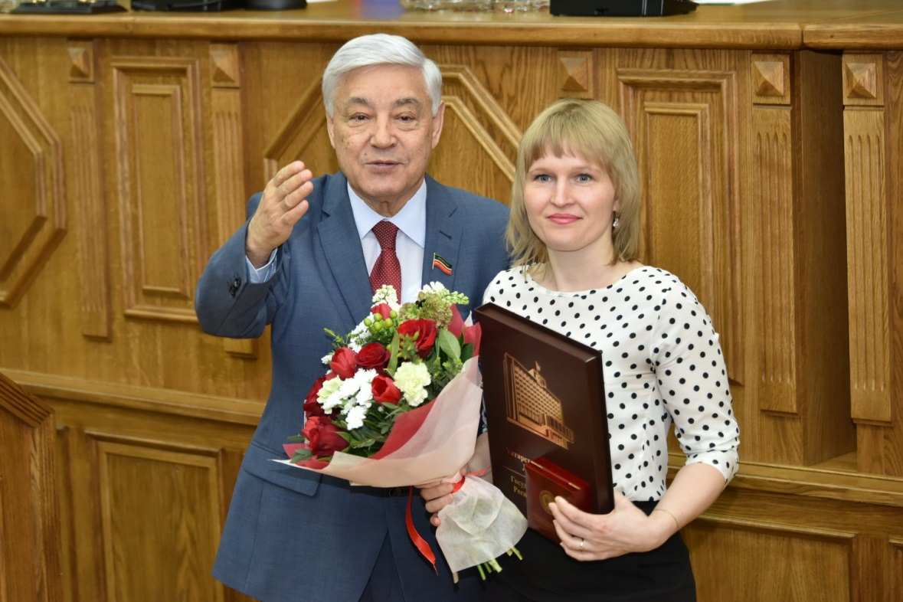
Сады-огороды
В мае началась работа на пришкольном участке.
Школьный учебно-опытный участок организуется в целях воспитания у учащихся интереса и любви к природе и сельскому хозяйству; обеспечения связи изучения основ наук с сельскохозяйственным трудом учащихся; успешного освоения знаний по природоведению, биологии, химии, географии и другим предметам; приобретения учащимся элементарных практических умений и навыков по выращиванию растений; проведения опытнической работы.
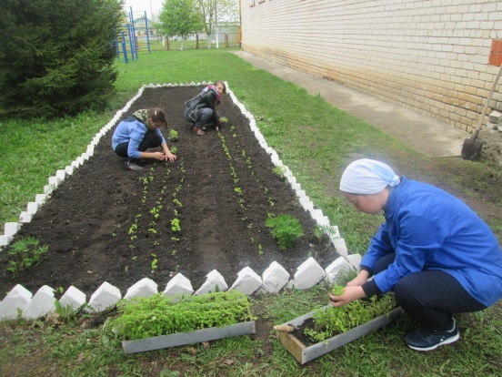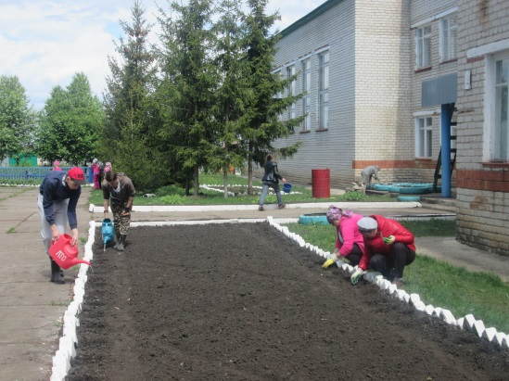
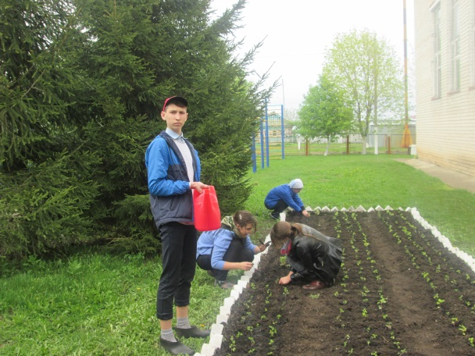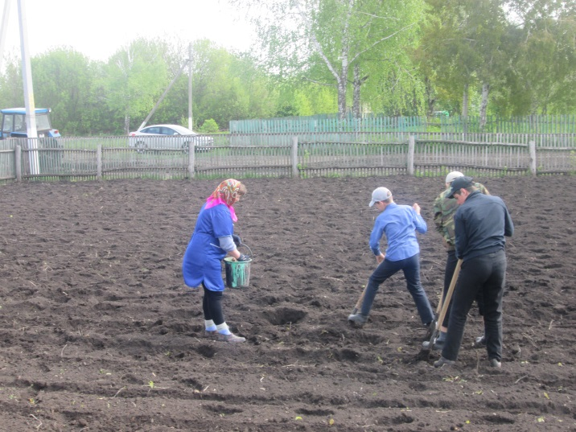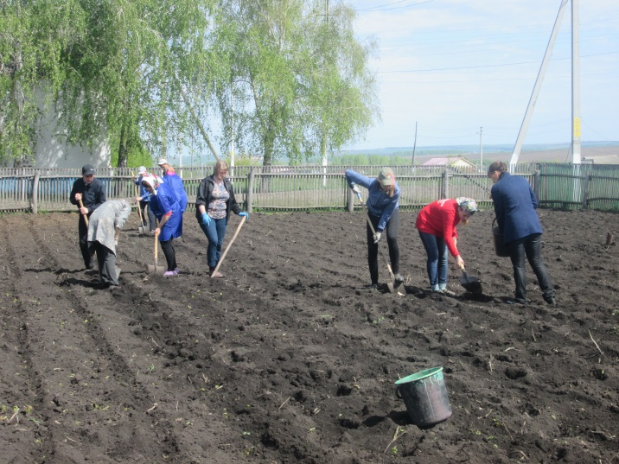

День Детства!

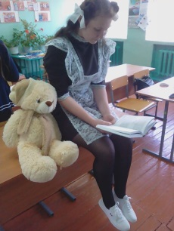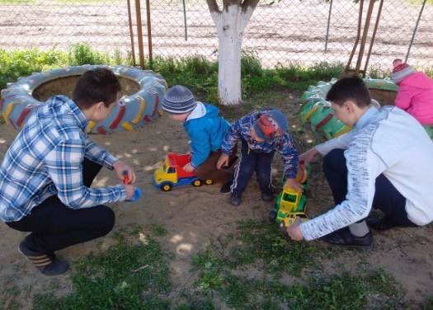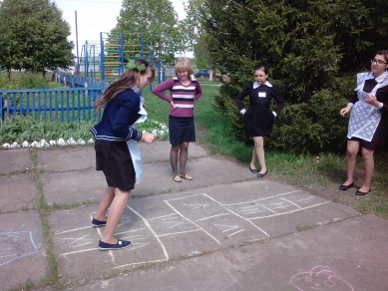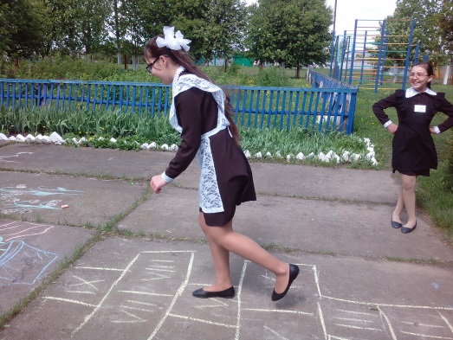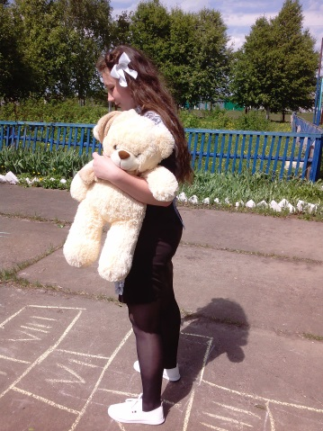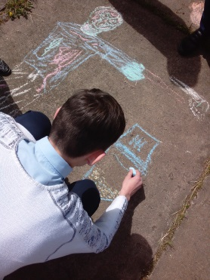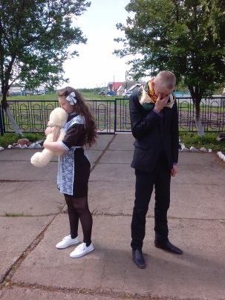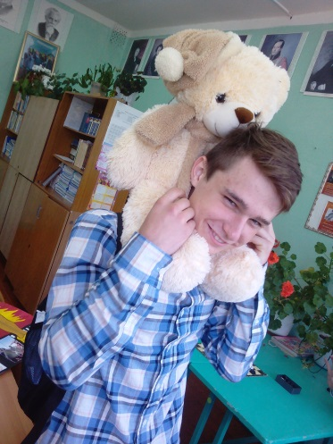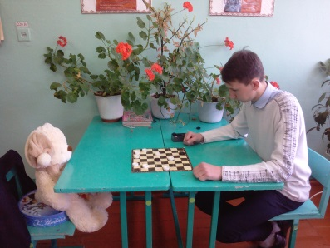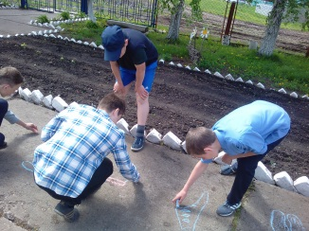
Звени, звонок веселый!

А ты все глядишь затуманенным взором,
В предчувствии новых путей и дорог.
Он скоро раздастся по всем коридорам
Печальный, прощальный, последний звонок.
От этих минут никуда нам не деться,
И каждый из нас с этим чувством знаком.
И значит, не только лишь школьное детство
Уходит от нас вместе с этим звонком.
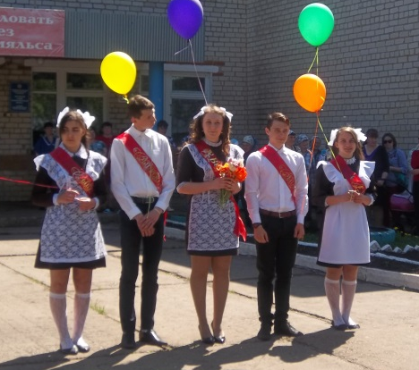 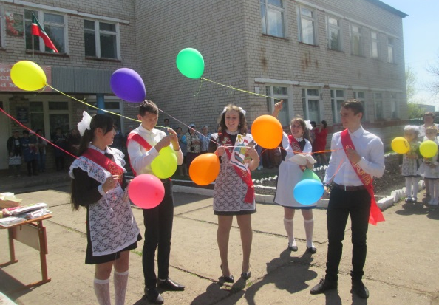 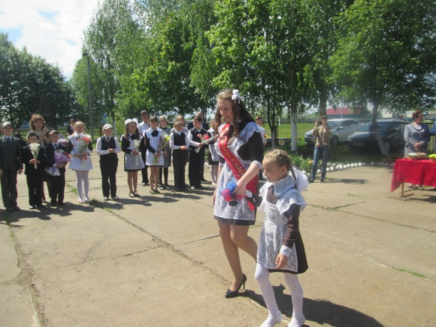

День защиты детей

Праздник, посвященный дню защиты детей, отмечается 1 июня. И этот праздник – один из самых «старых» среди тех, что носят международный характер. История рассказывает, что еще в 1925 году в Женеве было принято решение по проведению этого праздника. В это время там проводилась конференция по вопросам благополучия детей.
Бытует еще одна сопутствующая версия возникновения детского праздника. В этот же день и год Генеральный консул Китая в городе Сан-Франциско собрал китайских детей-сирот и организовал для них праздник – Фестиваль лодок-драконов или Дуань-у Цзе. Так получилось, что оба мероприятия прошли 1 июня, почему и стали отмечать праздник Международный день защиты детей именно в первый летний день.
После окончания Второй мировой войны в 1949 году в столице Франции - Париже - прошел конгресс женщин, где была озвучена клятва о постоянной борьбе за мир, который является очевидной гарантией счастливой жизни детей. И спустя год в 1950 1 июня впервые был отмечен детский праздник - день защиты детей. С тех пор это стало традицией, которой большинство стран следуют неукоснительно вот уже более шестидесяти лет ежегодно.
В нашей школе была проведена линейка, были организованы «Весёлые старты. С большим интересом дети рисовали на асфальте рисунки о мире, детстве, лете. Счастливых всем каникул!
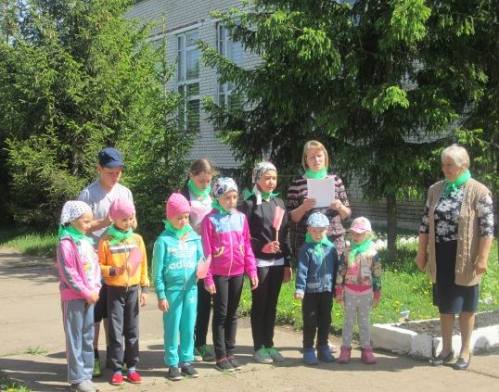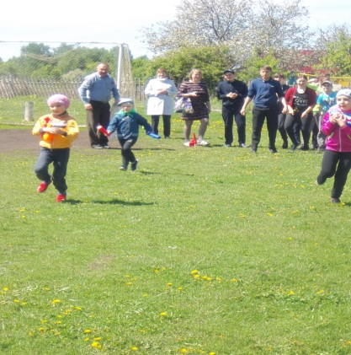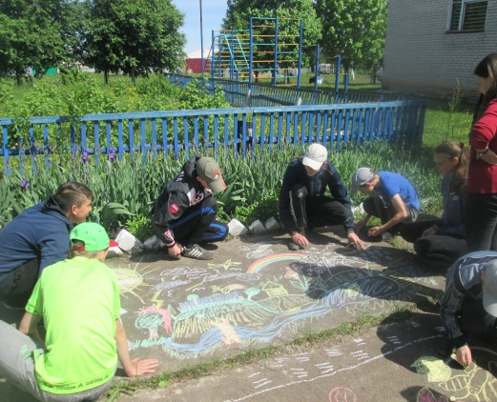

Почитай-ка

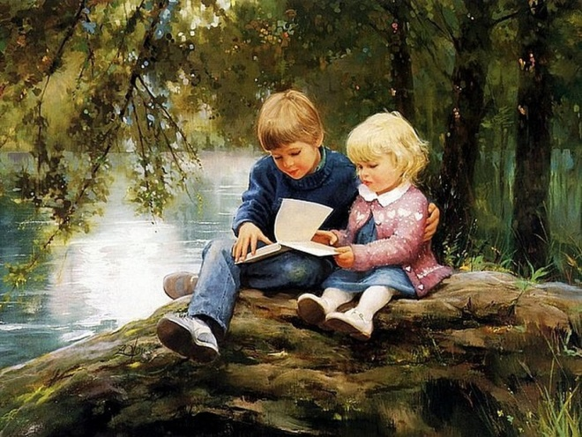
1-4 классы:
Братья Гримм «В стране небывалой», «Сказка о рыбаке и его жене», «Храбрый портной» Г.Х.Андерсен «Огниво»
А Толстой «Золотой ключик, или приключения Буратино»
К. Паустовский «Растрепанный воробей»
И.Акимушкин «Природа чудесница»
А.Гайдар «Чук и Гек»
Л.Пантелеев «Честное слово»

5-9 классы:
Л. Н. Андреев «Петька на даче», « Кусака»
А. И. Куприн «Изумруд», «В цирке», Белый пудель»
Б. Н. Полевой «Повесть о настоящем человеке»
В. П. Астафьев «Белогрудка
Н. В. Гоголь «Миргород», «Тарас Бульба»
А. С. Грин «Алые паруса», «Бегущая по волнам»
Н. Карамзин «Бедная Лиза»
В. Жуковский «Светлана», « Перчатка», « Ивиковы журавли»
А. Грибоедов «Горе от ума»

10-11 классы:
Ф. М. Достоевский «Преступление и наказание»
Л. Н. Толстой « Севастопольские рассказы», «Война и мир»
С. Есенин Поэма «Анна Снегина», стихи наизусть
М. Булгаков «Собачье сердце», «Мастер и Маргарита», «Белая гвардия»
А. Платонов « Котлован», «Усомнившийся Макар»
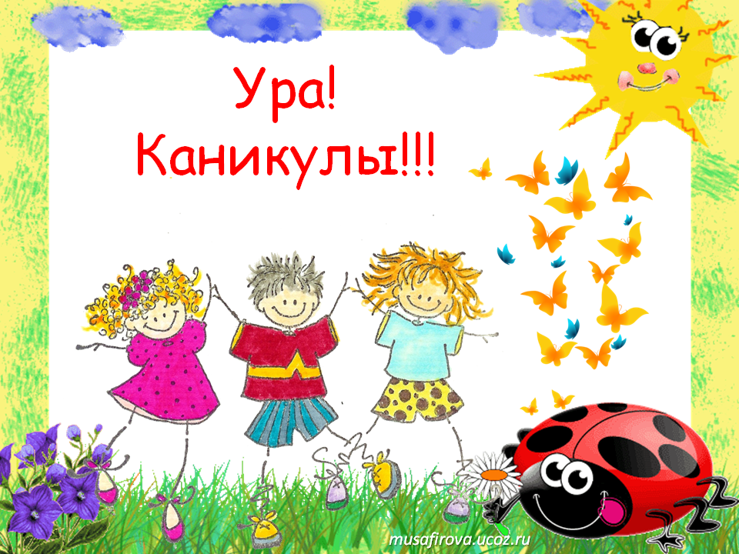

Редакция газеты
Главный редактор: Самсонова Л.Н., Макарова Е.Н, Абраконова Т. В.
Корреспонденты: Казаева Евгения, Казаев Алексей, Одаряева Ксения, Родионова Анна, Романов Андрей.

